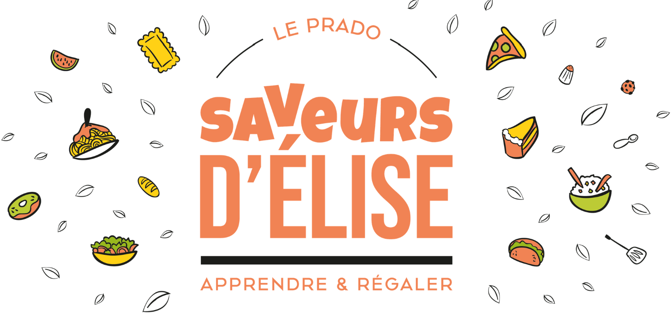
MENU :
Menu
€
13
Plat (2 empanadas)

€
8

Desserts/Entrées
€
3
Boisson gratuite
(
et à volonté)
“Hasta las empanadas siempre ”

Entrée :
Desserts :
Arroz con leche:
Riz, sucre, lait, cannelle, vanille, sirop de rhum, zeste d’oranges,
(
raisins secs)
Alfarojes dulce de leche

:
Sucre, extrait de vanille, farine, beurre, levure chimique, lait
(
concentré, dulce de leche, noix de coco râpée)
Ensalada de Quinoa :

(
Quinoa, haricots rouges, mais, avocat, vinaigrette citron vert
avec ou sans coriandre
)

Empanadas vegétarienne:
Feta, patate douce, tofu, oignons, ail
(
)
Plats :

Prix solidaire:
Menu : 9 €

Plat seul: 6 €
Dessert/Entrées: 3 €
Ensalada de Patata:

Pomme de terre, concombre, féta, tomate, vinaigrette citron vert
(
avec ou sans coriandre
)

Empanadas de pollo:
(
)
Poulet (hallal), poivrons, tomates, fromage rapé, oignons, ail
Empanadas de Atùn:
)
Miette de thon, poivrons, tomates, fromage frais, oignons, ail
(

